 | 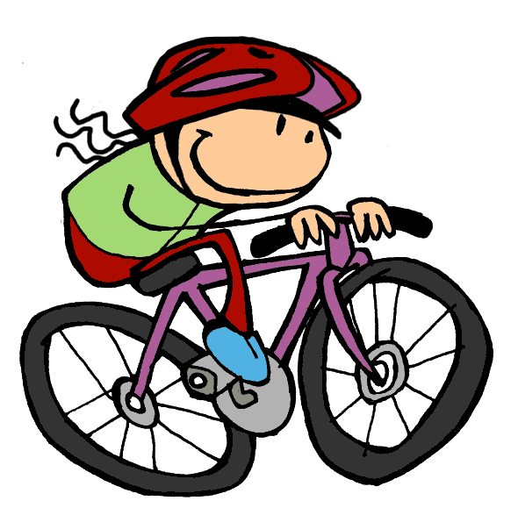 | 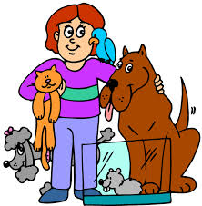
 |  | 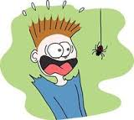
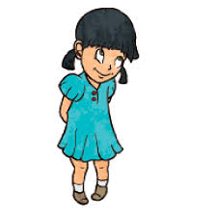 |  | 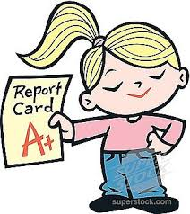
paresseux – travailleuse - gentil – mauvais – mal élévée – serviable – jalouse – timide – déprimé intelligent – romantique – lâche – courageux – fière – ennuyé – sportif – gai – préoccupé – drôle
extroverti

mauvais | serviable | travailleuse | drôle
extroverti | préoccupé | paresseux | mal élévée
ennuyé | sportif | aimable | courageux
romantique | déprimé | lâche | jalouse
timide | gai | fière | intelligent
paresseux – travailleuse - gentil – mauvais – mal élévée – serviable – jalouse – timide – déprimé intelligent – romantique – lâche – courageux – fière – ennuyé – sportif – gai – préoccupé – drôle
extroverti

